**Stok Pecah Barang**

Desain dasar dari Pecah Barang adalah, satu produk dipecah menjadi satuan yang lebih kecil, misalkan dari dus dibuka menjadi eceran

Urutan langkah yang dilakukan adalah sebagai berikut

1. Pilih produk yg akan dipecah melalui layar browse produk,
   1. jika produk itu adalah produk yang bisa kadaluarsa, maka data yg ditampilkan adalah data sub produk dari produk tersebut,
   2. 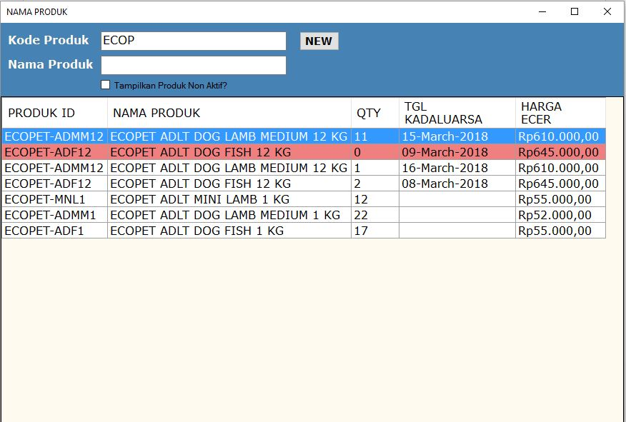jika produk itu adalah produk yang tidak bisa kadaluarsa, maka data yg ditampilkan adalah data produk utama itu sendiri
2. 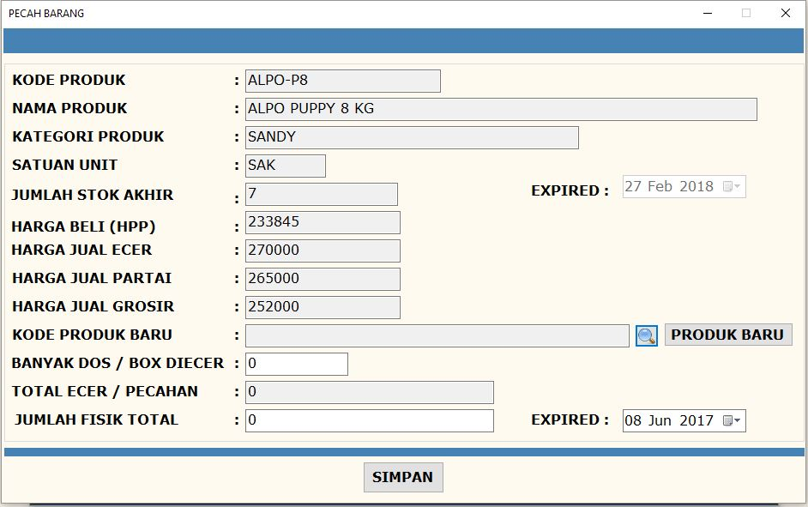Pilih produk yg menjadi tujuan dari pecah barang, misalkan dari produk 50kg menjadi produk 10kg, bisa produk yg sudah ada (1), atau membuat produk baru (2). Untuk kode produk baru, yg ditampilkan adalah data utama dari produk tersebut, walaupun produk itu adalah produk yg memiliki kadaluarsa

2

1

1. Inputkan jumlah barang yg akan dipecah,
   1. sistem akan menghitung jumlah konversi berdasarkan nilai yg sudah ditentukan pada konversi satuan, nilai hanya berupa referensi,
   2. inputkan jumlah riil fisik yg didapatkan dari pecah barang, nilai perhitungan riil tidak bisa melebihi nilai yg sudah dihitung dari system
   3. 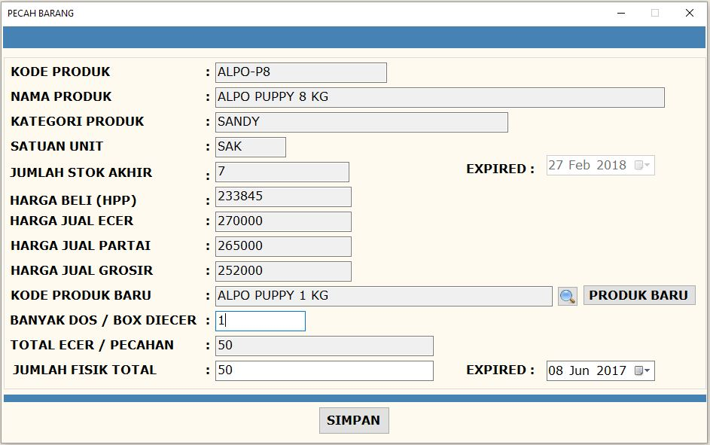isikan tanggal expired untuk produk baru tersebut, jika produk baru adalah produk yg memiliki kadaluarsa

c

b

a